BÀI 16: CHƯƠNG TRÌNH CỦA EM
I. Yêu cầu cần đạt
1. Kiến thức
- Tạo được chương trình đơn giản.
2. Năng lực
- Chủ động học tập, tìm hiểu nội dung bài học, biết lắng nghe và trả lời nội dung trong bài học.
- Tích cực tham gia trò chơi, các hoạt động luyện tập, làm bài tập củng cố.
- Thực hiện tốt nhiệm vụ trong hoạt động nhóm.
- Năng lực giải quyết vấn đề và sáng tạo với sự trợ giúp của máy tính: Nâng cấp chương trình để diễn tả ý tưởng câu chuyện phức tạp hơn (có hai nhân vật).
3. Phẩm chất
- HS tích cực trong việc hoàn thành các hoạt động học tập của cá nhân và của nhóm.
- HS kiên trì tìm hiểu ngôn ngữ lập trình Scratch để hiện thực hóa ý tưởng câu chuyện với hai nhân vật.
4. Tích hợp GD KNCDS
3.4.CB2a: Biết quy trình tạo một chương trình đơn giản.
II. Đồ dùng dạy học:
Bài giảng điện tử
III. Các hoạt động dạy học chủ yếu
Hoạt động của GV |  | Hoạt động của H
1. Khởi động (3 – 4’)
- GV tổ chức hát bài hát: Vui đến trường |  | - Hát sôi nổi
- Yêu cầu HS đọc đoạn thông tin SGK trang 72, phân tích để HS hiểu rõ ý tưởng câu chuyện của bạn Minh:  Bạn Minh muốn nâng cấp chương trình "Chú chó đáng yêu" của bạn An như sau: Thêm một chú bướm trên sân khấu, chú chó sẽ đuổi theo chú bướm, mỗi lần đuổi kịp chú bướm thì chú chó kêu lên một tiếng. |  | - Xác định nhiệm vụ cần làm: Nâng cấp chương trình "Chú chó đáng yêu".
- Yêu cầu HS:  + Em hãy xác định nhiệm vụ mà các em cần thực hiện.  + Em sẽ chia công việc cần làm thành những việc nhỏ hơn như thế nào? |  | - Chia nhiệm vụ thành các nhiệm vụ nhỏ hơn:  + Xác định nhân vật và sân khấu:  Mở chương trình "Chú chó đáng yêu"  Bổ sung thêm nhân vật chú bướm.  + Tạo chương trình điều khiển hai nhân vật:  + Tạo chương trình điều khiển nhân vật chú bướm hành động theo ý tưởng câu chuyện.  Sửa đoạn chương trình điều khiển nhân vật chú chó.
- Dẫn dắt HS vào bài: Mục tiêu của bài thực hành hôm nay là từ chương trình "Chú chó đáng yêu" của bài học trước, em cần nâng cấp để tạo ra chương trình mới với 2 nhân vật là chú chó và chú bướm có tương tác với nhau – Bài 16: Chương trình của em. |  | - Lắng nghe GV giới thiệu bài học mới.
2. Khám phá (27 -29’)
* Hoạt động 1: Thực hành (27 – 29’)
Nhiệm vụ: Mở tệp ChuCho đã lưu ở bài thực hành trước. Thêm nhân vật chú bướm vào chương trình và lập trình cho chú bướm. Điều chỉnh lệnh của các nhân vật. Lưu lại tệp với tên Duoibat.
- Tổ chức hoạt động thực hành theo từng bước hướng dẫn trong SGK.  - Lưu ý tách các bước hướng dẫn thực hành thành các việc nhỏ hơn như sau:  + Mở tệp chương trình "Chú chó đáng yêu" đã có trên ổ đĩa: Bước 1.  + Bổ sung thêm nhân vật chú bướm: Bước 2.  + Tạo chương trình điều khiển nhân vật chú bướm hành động theo ý tưởng câu chuyện: Bước 3.  + Sửa đoạn chương trình điều khiển nhân vật chú chó: Bước 4.  + Chạy chương trình và lưu tệp: Bước 5 và 6. | - Kết quả:  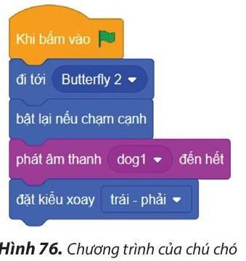  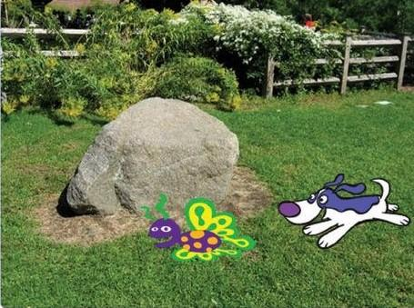
* Tích hợp GD KNCDS
Khi tìm hiểu cách xây dựng chương trình, biết tạo sản phẩm số phù hợp, rõ ràng và đúng mục đích
3. Củng cố, dặn dò (2-3’)  - Nhận xét, tóm tắt lại những nội dung chính của bài học.  - Nhận xét, đánh giá sự tham gia của HS trong giờ học, khen ngợi những HS tích cực; nhắc nhở, động viên những HS còn chưa tích cực, nhút nhát.  + Ôn lại các kiến thức đã học.  + Đọc và chuẩn bị trước nội dung tiếp theo của Bài 16 Chương trình của em. | - Lắng nghe.  - Lắng nghe và vỗ tay tuyên dương.  - Lắng nghe và ghi nhớ.

